1. AS下载：
2. 下载链接：<https://developer.android.google.cn/studio?hl=zh-cn>

（注：AS可以同时用于安卓与IOS的开发）

1. AS的JDK配置：不要太高，就8（1.8）就行，chp说他自己试的时候发现过了8 就跑不起来了好像。
2. AS安装完成后的环境变量配置：（上图）

（环境变量位置：我的电脑右键->属性->高级系统设置->环境变量）

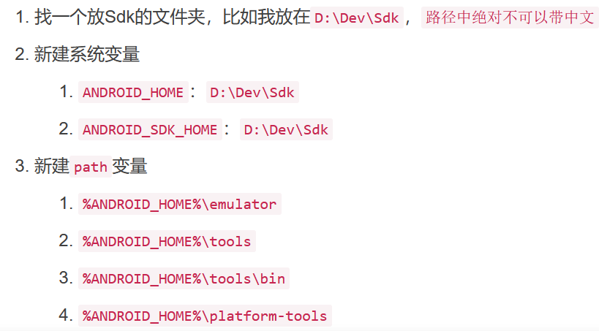

1. 环境变量配置完成后，进行SDK配置：

（位置：AS上方工具栏中的Tools -> SDK manager）

进入之后最好自己设置一个安装用的SDK路径，另外随意选一个API安装就行了应该，我是直接选了33那个（这东西好像会变得越来越大，所以最好弄一个空间大于10G的目录）

1. SDK安装完成后，进行AVD的配置：

（还是Tools->AVD Manager）

选一个虚拟机，然后安装API，然后在选API的时候，选的API Level的号码 一定 要与第4步选的SDK的API一样。

1. 虚拟机运行测试：

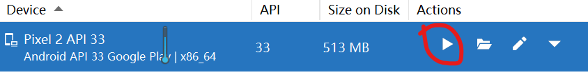

按这个按钮进行测试，（如果有时候出现过了一段时间手机框没有了但是虚拟机还在显示运行，则可以尝试取最下面一行的Run那里把当前的运行的虚拟机关掉在重新启动），

之后进入命令行，使用adb devices指令来检查是否真正连接上了。

若失败：

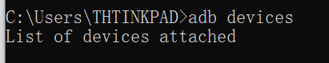

若成功：

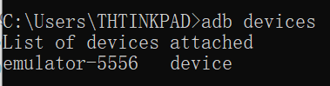

（注：号码是多少好像无所谓，只要你运行一个虚拟机就有一行就行了）

这里在按下运行按钮进行运行时可能有坑，即运行后（但是还没成功之前）会弹出“terminated”类似的错误，这可能是由于你额外使用了非默认的SDK路径来安装对应的SDK导致的，可能的解决方案如下博客：

<https://blog.csdn.net/qq_43224762/article/details/121255382>

1. React-native工程（RN工程）创建与运行：

0.RN安装：直接命令行/terminal输入：npm install react-native，若太慢可以选择换成淘 宝的镜像

1.新工程的创建：可以直接IDEA创建（但是我创建之后好像汇报一些奇怪的依赖错误），

或者直接命令行输入：npx react-native init <文件名> （--version xx.xx.xx）

1. 之后可以再检查一次adb devices
2. 新创建工程的运行：先cd到此项目运行目录（一般在create会自动新创建一个目 录作为整个项目的根目录），之后使用指令 npx react-native run-android运行项目。
3. 我个人遇到的问题1：在最开始时即使虚拟机已经运行也会显示类似“无法launch 虚拟机”的错误，这个错误好像在将SDK与AVD编号改成一样的之后就没有了
4. 个人遇到的问题2：最开始的时候总是提示gradle需要JDK11，而我现在的JDK只 有8之类的错误，后来下载了新的JDK11之后问题解决。

JDK下载路径（Oracle的）：<https://www.oracle.com/cn/java/>

另外，在下载完成后，可以像这样进行JDK的改进：

在gradle.propties中，添加如下语句（等号右边为你自己的安装路径）：

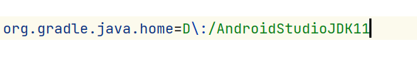

1. 在AS中或者IDEA中，每次发生修改时会要求同步，这个同步操作还是要做的。



几个我用到的博客：

<https://blog.csdn.net/weixin_43877799/article/details/122760026>

<https://www.jianshu.com/p/1ec925884b97>

<https://blog.csdn.net/qq_43224762/article/details/121255382>

<https://blog.csdn.net/weixin_42360806/article/details/119827478>

<https://blog.csdn.net/u012949047/article/details/86687139>